MICHELIN restaurants link :
Moraira MICHELIN Restaurants - de MICHELIN Gids
Volgens Spaanse traditie wordt in de maand november de nieuwe Michelin gids gepresenteerd in Spanje. Zoals we al vermoedden zijn er aardig wat sterren restaurants toegevoegd aan de gids, zo wordt de omgeving van Moraira een waar culinair paradijs!
Villa Dalias ligt vrij centraal ten opzichte van de restaurants die in de nieuwe Michelin gids zijn genoemd.
Om duidelijk te maken welke restaurants op welke lijst staan, hebben we hieronder een opsomming gemaakt. De eerste lijst bevat allerlei restaurants in Moraira en omgeving die daadwerkelijk één of meerdere Michelin sterren hebben.Op de tweede lijst hebben we alle restaurants benoemd die door Michelin aanbevolen zijn. Heel veel restaurants en allemaal in de nabije omgeving van Moraira.
Restaurants met een Michelinster (2024)
Beat, Calpe *
Prachtig restaurant, uitstekende bediening, heerlijke wijnen en het eten is uitmuntend. Absoluut een aanrader voor een avondje uit.
Audrey´s, Calpe *
Keus uit meerdere menu´s die ieder zijn geïnspireerd op de mediterrane keuken.
Orobianco, Calpe *
Dit restaurant staat onder supervisie van chef Paolo Casagrande die Restaurant Lasarte *** in Barcelona runt. Hier in Calpe komen alle fantastisch smaken van Italie samen met het prachtig uitzicht op de Ifach in Calpe.
Casa Bernardi, Benissa *
Chef-kok Ferdinando Bernardi heeft in november 2023 zijn eerste Michelinster behaald met zijn geweldige Italiaanse keuken. Naast zijn stijvolle restaurant is hier ook een bakkerij gevestigd waar ze heerlijke sterwaardige broden bakken.
Tula, Javea *
Kleinschalig restaurant met heerlijke tapas op Michelin niveau. Ons lievelingsrestaurant.
BonAmb, Javea **
Gelegen in een oude boerderij, heb je hier prachtig zicht over het Spaanse landschap. Hier worden de gerechten op het hoogste niveau gecombineerd met de roots van de Spaanse chef en de moderne internationale keuken.
Casa Pepa, Ondara *
Een oude boerderij die omgetoverd is tot restaurant. Hier serveren ze mediterraans eten met invloeden van een moderne keuken. Alle gerechten hebben een twist die je zal verrassen.

Quique Dacosta, Dénia ***
Het enige 3 sterrenrestaurant dat La Marina rijk is. Deze kok is een waar culinair begrip en hij maakt van het eten een waar feest! Hier is zelfs een chef´s table te boeken in het hart van het restaurant. Staat als nr 37 in de lijst van de beste 50 restaurants ter wereld.
Peix & Brasas, Dénia *
Een nieuwe 1 ster restaurant in Dénia die een gebalanceerde mix heeft weten te creëren tussen oude en de nieuwe keuken.
El Xato, La Nucía *
Een familierestaurant die al meer dan 100 jaar kookt. De chef creëert prachtige menu´s met veel aandacht voor Spaanse ingrediënten.

MICHELIN Bib Gourmand 2024
Komfort, Calpe
Naast Restaurante Beat (1 Michelinster) ligt restaurant Komfort. Er wordt een traditionele internationale kaart met voornamelijk comfort-food gevoerd.

Door MICHELIN aanbevolen
La Perla de Javea, Javea
Gelegen op 1stelijn strand is het uitzicht fenomenaal. De specialiteiten zijn hier de rijstgerechten. De keuze hierin is ook reuze, ze bieden maar liefst 14 verschillende soorten aan!
Volta i Volta Javea
Hier tref je de mediterraanse keuken met enkel streekproducten.
Tosca, Javea
Uitkijkend over het kanaal is dit weer eens wat anders dan anders. De keuken is geënt op de moderne internationale keuken. Dit zie je ook terug in het interieur wat een combinatie is van klassiek en modern.
Casa Cantó, Benissa
Hier serveren ze een regionaal menu met een goede selectie van rijstgerechten en verse vis.

Leuke en fijne restaurants
- Billy’s by Miquel Ruiz. De tapas zijn super creatieve kunstwerkjes, smaakvol en prachtig. Ga er gewoon heen!
- El Racó de l’Arroz. Je vindt geen betere plek voor een traditionele paella of fideúa. Het typisch Spaanse interieur, verse eten en de hele ambiance maken het een perfecte hangout voor een zondagse lunch. Antonio is hier de sympathieke baas.
- El Porrón. Dit is het echte werk! Als je van tapas houdt, maar niet van het vette spul dat veel plekken aan de Costa Blanca serveren, dan is dit de plek. De Andalusische eigenaar serveert tapas zoals ze horen te zijn: smaakvol, vers en delicaat.
- A’ Cas E’ Renat. Een Italiaans restaurant mag niet ontbreken. Verse pasta, knapperige pizza's en supervriendelijk personeel.
- Los Limoneros. Een prachtig restaurant in een hotel, stijlvol ingericht.
Maar er is meer te ontdekken! Daarom hebben we een aantal kleine lijstjes met leuke restaurants samengesteld, gebaseerd op een thema.
Noord-Europese stijl | luxe | avondje uit
- Saga. Een van de restaurants aan het strand van L’Andragó. Alleen het interieur en het stijlvolle terras zijn een bezoek waard. Bovendien doen het vriendelijke en attente personeel, het smaakvolle eten en het uitzicht de rest. Perfect voor een avondje uit of een lunch met vrienden.
- The Foodbar. De buurman van Saga en rijkelijk versierd met stijl. Het is een perfecte plek als je van sushi, echt vlees of fusion kitchen houdt. Met af en toe wat livemuziek is het restaurant een leuke hangplek voor vrienden en familie.
- Zanzibar Rooftop. Voor een kosmopolitisch gevoel heeft Moraira een eigen rooftopbar. Boven het restaurant van La Cabana bevindt zich deze coole bar. Denk aan cocktails, delicate fingerfood en een onovertroffen uitzicht op zee.
- Amantes. Een luxe restaurant in Nikkei-stijl. Geniet van een lunch op het zonovergoten terras met een onovertroffen uitzicht op zee, zeevruchten en attent personeel. Vooral 's avonds is deze plek onverslaanbaar voor een romantisch avondje uit.
Live like a local | Spaans | Tapas
- El Refugio. Gelegen in het centrum van Moraira is dit een plek waar niet veel toeristen komen. Maar dat zou je wel moeten doen! Verse en typische gerechten in een warme ambiance.
- Rincon de Moraira. Als je om een ​​of andere reden niet naar Raco de L’Arroz bent geweest, probeer dan de paella hier. Of een van de andere verse zeevruchten of tapasgerechten.
- Tasca42. Hoewel populair bij veel toeristen, moet je deze plek niet vermijden. Ze serveren erg goede tapas en bieden veel dieetopties, zoals strikt glutenvrij, veganistisch of lactosevrij.
Voor een avondje uit | Romantisch of met het gezin
- Chic. Een van onze favoriete restaurants voor een avondje uit. Het personeel zorgt ervoor dat u zich meer dan welkom voelt en geeft u een fantastisch verblijf. Het menu is Spaans-internationaal en smaakvol. Tijdens de lunch bieden ze ook een lunchmenu aan.
- La Casita. Heerlijke plek om te genieten van een familieavondje uit. Een menu met veel kinderopties, supervriendelijk personeel en op een steenworp afstand van het strand van El Portet.
- Voor de echte Chinese keuken, slechts 1 adres : Beniasia in Benitachell. Onderaan onze berg, de Cumbre via de noord-uitgang. Zeg Juan hallo van Patrick en Anja. Resto nr2 voor ons.
- Restaurant La Cumbre op onze berg naast Pepe La Sal onze supermarkt en bakker. Hier ga je voor een dagmenu, prijs/ kwaliteit een genot.

Stranden
Stranden en baaien van Benitachell
In de gemeente Poble Nou de Benitachell treffen we het strand, Playa del Moraig en de baaien, La Cala de los Tiestos en La Cala del Llebeig aan, schatten van de mediterrane kust tussen de gemeenten Teulada-Moraira en Javea.
Benitachell biedt kliffen van meer dan 100 meter boven het zeeniveau. Het is, dankzij de talrijke grotten en spelonken die de gemeente rijk is, een perfecte plaats om fauna en de flora van de zee te ontdekken en om watersporten te beoefenen zoals varen, duiken of onderwatersport. Ze is omgeven door een bekoorlijk landschap, verzorgd, met een rijke geschiedenis en veel charme.
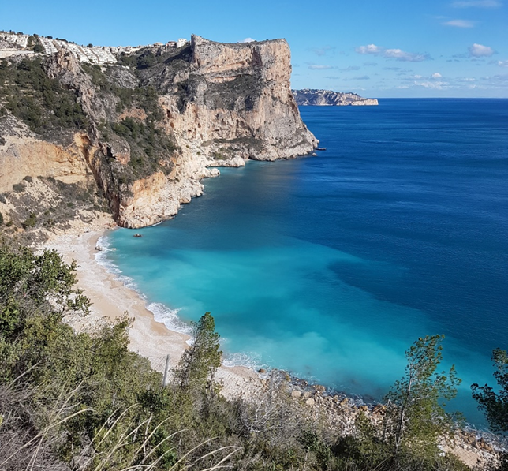
Ons hoofdstrand op 5 minuutjes met de wagen, Playa del Moraig: een ideale plek om te baden, onderwatersport te beoefenen of te duiken, gekenmerkt door haar schone wateren van goede kwaliteit. Playa del Moraig heeft een lengte van 250 meter en een gemiddelde breedte van 40 meter. Haar samenstelling uit grind en ronde kiezelstenen, "bolos" maken er iets speciaals van. Het beschikt over een strandwacht, een toegang voor wagens en betalende parkeerplaatsen (Reserva tu plaza de aparcamiento en la Cala de Moraig | CalaMoraigWeb) , bewegwijzering, schoonmaakdienst, ligstoel- en waterfietsverhuur, café en strandtentje. Het kustgebied bestaat uit kalksteen waarin het kwelwater zeer mooie holtes en andere geologische formaties gecreëerd heeft. De natuurlijke charme van Playa del Moraig zelf gaat gepaard met die van de grot, La "Cova del Arcs" (Grot van de Bogen), een natuurwonder dat de poort vormt naar de onderwaterroute, Ruta Submarina del Moraig. Men bereikt Playa del Moraig vanaf Villa Dalias over de algemene strandweg, aangeduid aan de ingang van de urbanisatie. Je rijdt gewoon naar beneden.
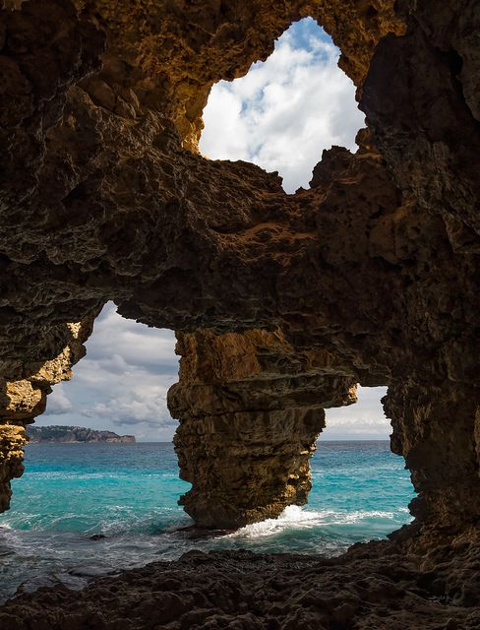

De baai, Cala de los Tiestos: een kleine en discrete baai, met een breedte van 100 meter en een lengte van 150m. Men kan de Cala de los Tiestos bereiken via de zee of over een pad dat vertrekt op de parking ( betalend en reservatie mogelijk online Reserva tu plaza de aparcamiento en la Cala de Moraig | CalaMoraigWeb ) van Cala Moraig en ons tegelijkertijd toelaat van de natuurlijke schoonheid en het uitzicht op de kust te genieten. Wanneer we de baai bereiken, treffen we als beloning rustige en heldere wateren aan.
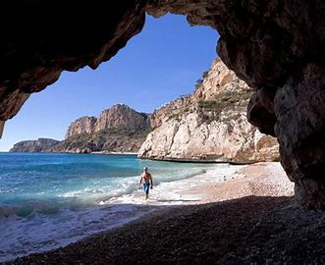 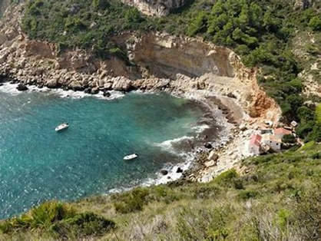
De baai, Cala Llebeig: een kleine baai met kristalhelder water, gelegen op de grens van Benitachell met Teulada-Moraira. Men kan de baai bereiken via de zee of via verscheidene wandelroutes zoals de Klifroute die gaat van El Moraig tot aan de Cala del Llebeig. Een verdiende prijs voor natuurliefhebbers en wandeltoeristen. De Cala del Llebeig is een paradijs aan de Middellandse Zee.

Actie op en naast de Cumbre
Golf
Club de Golf Javea – Golfen aan de Costa Blanca vind je op 5 minuutjes onderaan ingang Noord aan de verkeerslichten naar rechts.
PÁDEL COURTS OP CUMBRE DEL SOL
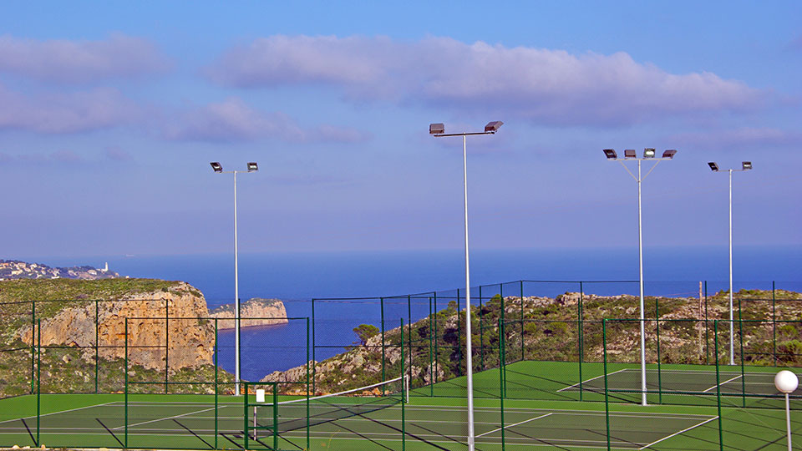
De pádelbanen op CumbredelSol zijn een topsportplek in de omgeving en worden voortdurend geboekt door naburige enthousiastelingen, hun gasten en andere atleten die het gebied bezoeken.
Bovendien worden er voortdurend toernooien gehouden voor ieders plezier. Dit alles plus het prachtige uitzicht op zee in een unieke omgeving waar u kunt genieten van de frisse lucht.
Om uw padelbaan te reserveren of voor meer informatie: +34 634 351 671
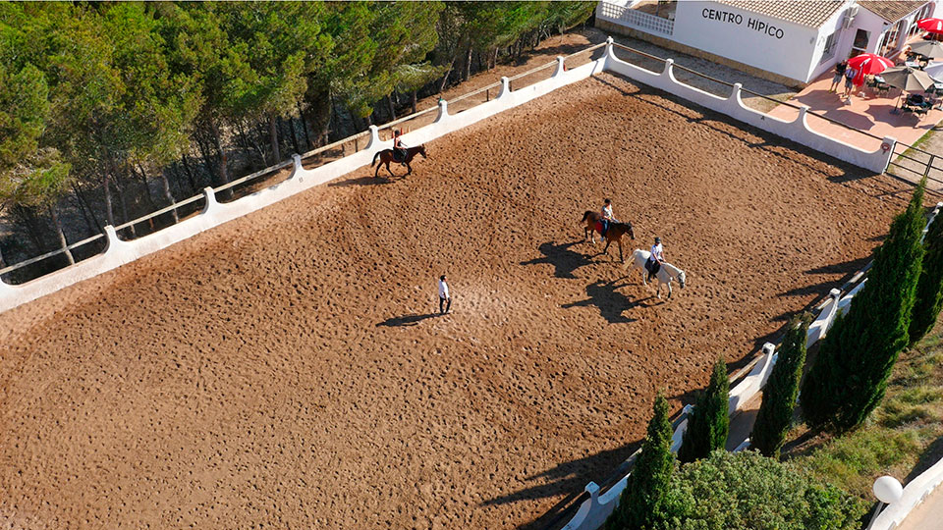
Manege Cumbre del Sol
Het hippisch centrum Cumbre del Sol, Hípica Cañada del Sol, biedt het hele jaar door paardrijtochten met gevarieerde natuur in en rond het natuurpark Granadella. Er worden ook paardrijlessen, pensions en een kleine boerderij aangeboden die is ontworpen om kinderen in contact te brengen met deze buitengewone dieren. Daarnaast zijn de bar en het restaurant op locatie populaire ontmoetingsplaatsen voor paardenliefhebbers, zowel bewoners als bezoekers.
Telefoon voor reserveringen: +34 640 059 709
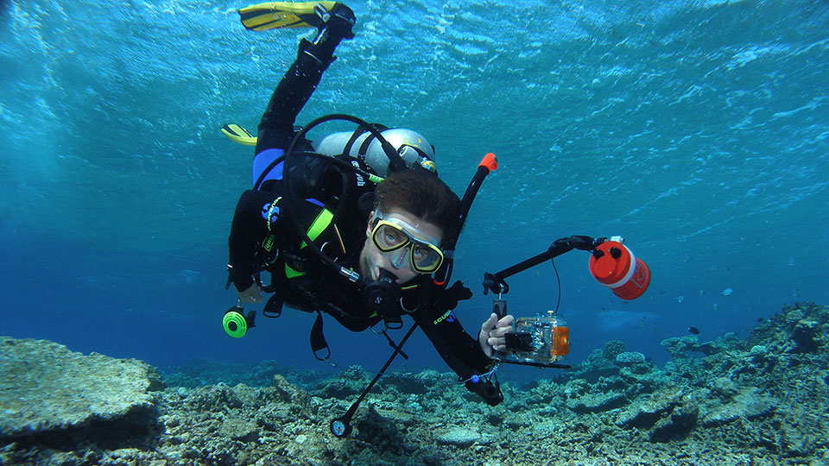
Duiken bij Cumbre del Sol
Omringd door de onvergelijkbare schoonheid van de Middellandse Zee, weten de eigenaren van huizen in ons Residential Resort Cumbre del Sol dat duiken in de directe omgeving van Cumbre del Sol een van de meest populaire activiteiten in de omgeving is, dankzij het ongerepte water en het buitengewone onderwaterleven.
Het strand van Moraig, de locatie van de "Cova dels Arcs", is een van de belangrijkste attracties. Deze grot dient als uitgang voor de ondergrondse Witte Rivier of Moraig (Riu Blanc of Riu del Moraig) en als toegangspunt tot een onderwatergrot die geschikt is voor duikers van gemiddeld niveau in het eerste stuk en professionals in het tweede.
De De los Tiestos Cove en de Llebeig Cove zijn ook bekend bij liefhebbers van duiken en snorkelen, en zoals het Moraig Beach, gelegen op het terrein van ons Residential Resort. Het kristalheldere water en de grotten die deze bestemmingen en hun directe omgeving omringen, bieden prachtige duiken voor liefhebbers die kunnen worden verkend door middel van rondleidingen die worden gegeven door een aantal gespecialiseerde lokale bedrijven.

Wandelen in Cumbre del Sol
Als je in het paradijs leeft, kunnen de eenvoudigste dingen zich buitengewoon openbaren. En dat is de enige manier om een wandeling door de omgeving van het Residential Resort Cumbre del Sol in Benitachell te beschrijven.
Neem een van de wandelpaden die beschikbaar zijn in de buurt van het resort en u zult genieten van een prachtig uitzicht op de zee, de mediterrane flora, grotten en unieke geologische formaties, allemaal duidelijk geïdentificeerd en uitgelegd door informatieve panelen langs de routes. Enkele van de beste zijn de Los Acantilados-route, de Dels Testos-route en de Falla del Moraig-route.
Wandelliefhebbers kunnen naast de genoemde paden ook genieten van alle wonderen van het natuurpark van Granadella, een van de ecologische juwelen van de Spaanse kust, die onze moderne villa's en appartementen omringt.
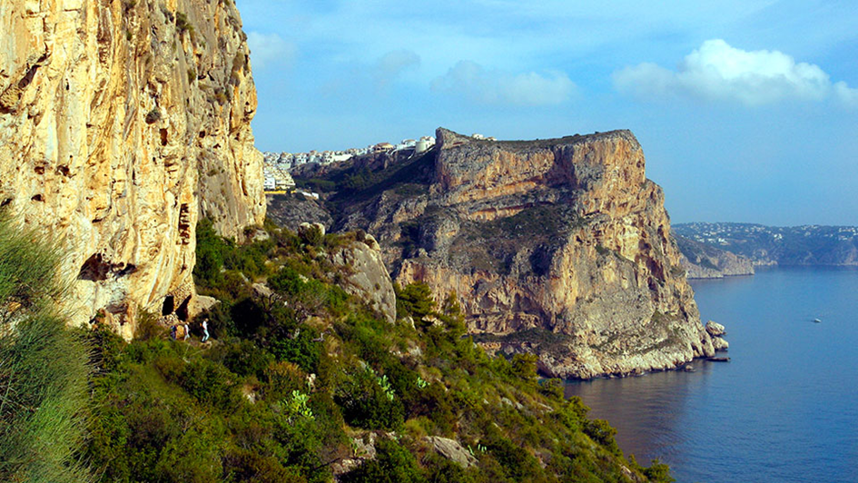

Stranden van Moraira
Het strandleven hoort net bij Moraira, net als bij iedere badplaats aan de Costa Blanca. In en bij Moraira kun je uit verschillende stranden. In de zomermaanden is er op alle 3 stranden een strandwacht aanwezig om een oogje in het zeil te houden. Meestal hebben de stranden van Moraira de Blue Flag status. Dit betekent dat de stranden ecologisch gezien tot de beste stranden ter wereld behoren. Wie met de hond naar het strand wil gaan die kan dat vergeten in Moraira. Er geldt op alle stranden van Moraira een strikt hondenverbod.
Een overzicht van de stranden van Moraira.
Platja de l’Ampolla
In oppervlakte is het strand van l’Ampolla het grootste strand van Moraira. Het ligt gebogen zandstrand ligt direct ten zuiden van het centrum van Moraira. Gemiddeld kent het strand een breedte van ongeveer 25 tot 30 meter. Aan de zuidkant gaat het zandstrand over in een rotsachtig gebied waar twee kunstwerken op staan. Hier kun je uitstekend snorkelen.
Platja de l’Ampolla is in de zomermaanden druk bezocht. Bij het strand vind je een parkeerplaats aan de noordzijde waar je betaald kunt parkeren. In de straten ten westen van het strand vind je ook betaalde parkeerplaatsen. Gratis parkeren kun je doen op het parkeerterrein aan de zuidkant van het strand, langs de weg richting Calpe.
Het strand is uitermate geschikt voor families met kinderen omdat het fijne zandstrand zeer geleidelijk overgaat in de over het algemeen zeer rustige zee. Overdag is er vanaf 11 uur ‘s morgens tot 19 uur ‘s avonds toezicht door een strandwacht. Aan het strand zit een strandbar (zelfbediening) met een groot terras dat grotendeels in de schaduw ligt.
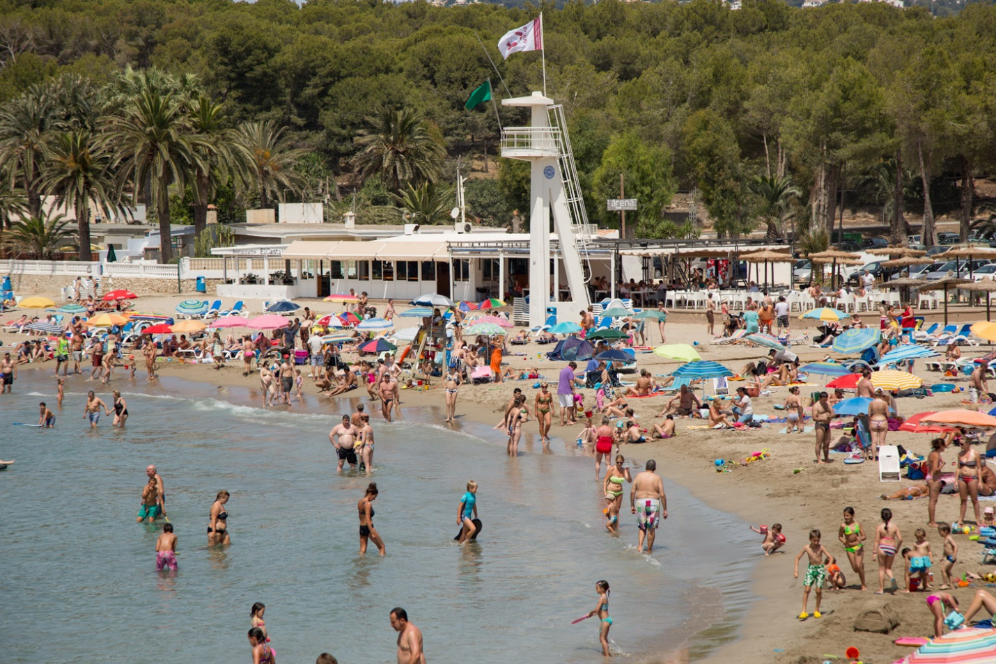

Platja de las Platgetes
Iets verder ten zuiden van Moraira ligt Platja de las Platgetes. Dit is een kleiner zandstrand dat aan de noord- en zuidkant enkele rotspartijen heeft. Platja de las Platgetes is minder massaal dan de andere twee stranden. Er ligt slechts een bescheiden parkeerplaats bij het strand. Net als bij de andere twee stranden van Moraira is er ook hier in het seizoen overdag toezicht door een strandwacht. Rondom het strand vind je enkele bars en restaurants. Op het strand vind je voetendouches waar je je voeten af kunt spoelen.
Langs Platja de las Platgetes ligt een kleine wandelpromenade met daaraan een grasveld met wat palmbomen. Deze plek is populair onder mensen die wel van het uitzicht op zee willen genieten maar die niet op het zand willen liggen. Tussen de palmbomen kun je de schaduw opzoeken.
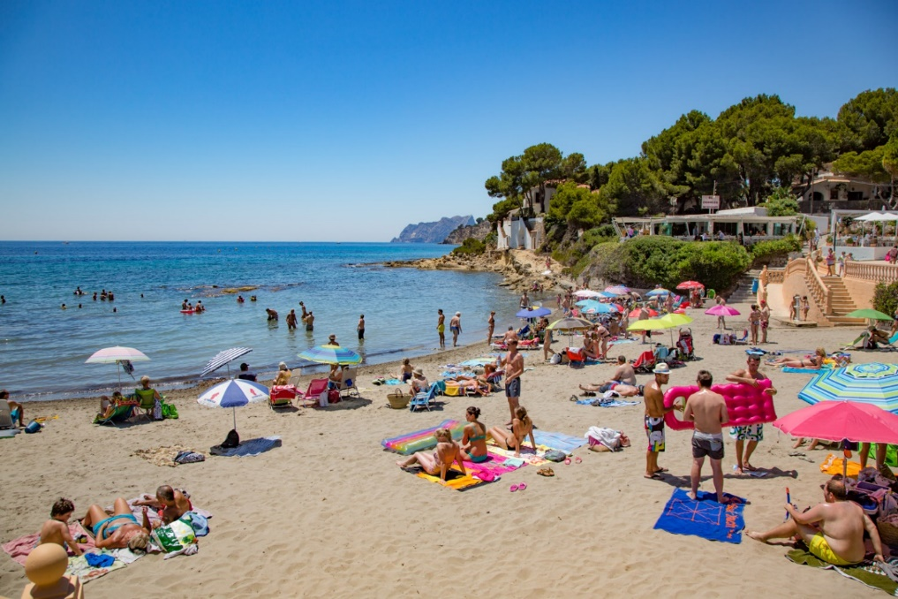
Platja del Portet
Platja del Portet ligt aan de noordkant van Moraira. Het 305 meter lange zandstrand heeft op de meeste plekken een breedte die beperkt blijft tot slechts enkele meters. Alleen op de twee uiteindes loopt de breedte uit naar maximaal een meter of twintig. Opvallend feit is dat je op dit strand veel Spanjaarden ziet. Parking vinden is moeilijker. Een wandeling van Moraira naar Portet en terug is een must.Heerlijk wandelen langs de kust met moeilijkheidsniveau bijna 0. Wat ons betreft is Platja del Portet het leukst gelegen strand van Moraira. Dat ligt vooral aan de verhogingen aan beide kanten van de baai en het zeewater dat direct bij het strand een fraaie azuurblauwe kleur heeft als de zon schijnt. De verderop in het water gelegen bootjes maken het totaalplaatje compleet. Een zonsondergang is hier ook top.
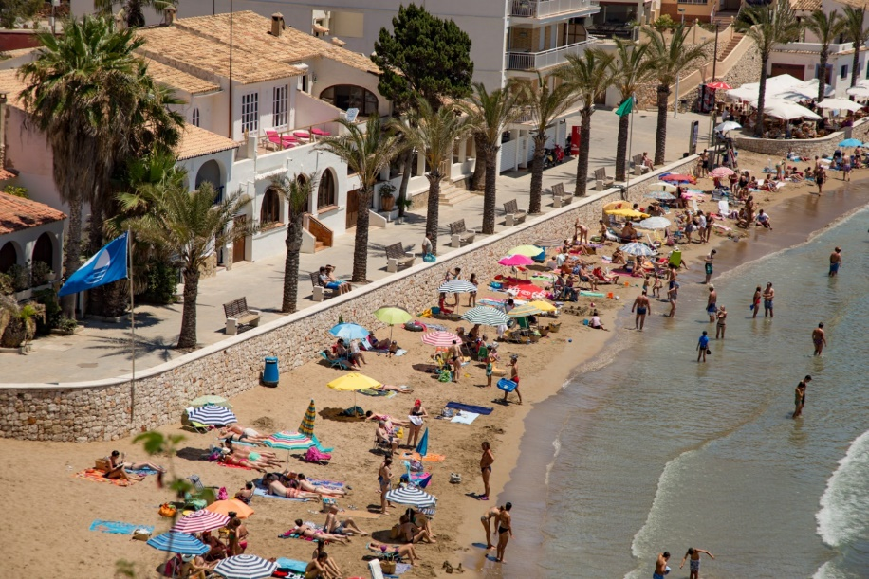

Stranden en baaien van Javea
Hieronder vind je de mooiste en beste stranden van Jávea en omgeving. De meeste stranden en zwemplekjes liggen verscholen tussen baaien, maar zijn meestal goed bereikbaar.
Platja del Portitxol
Platje del Portitxol of ook wel Cala Barraca genoemd, ligt in de idyllisch verscholen Bahia del Portixol, juist voor het kleine eilandje Illa del Portitxol. Het eiland zelf is onbewoond, maar vroeger was dit zeker niet het geval. Hier en daar zie je op het eilandje overblijfselen van de oude vervallen huizen. Zoals de meeste stranden tussen Moraira en Denia is ook dit strand geen zandstrand, maar een keienstrand met kleine en grote kiezelstenen. Het voordeel daarvan is dat het water mooi helder is en dus perfect om te snorkelen.
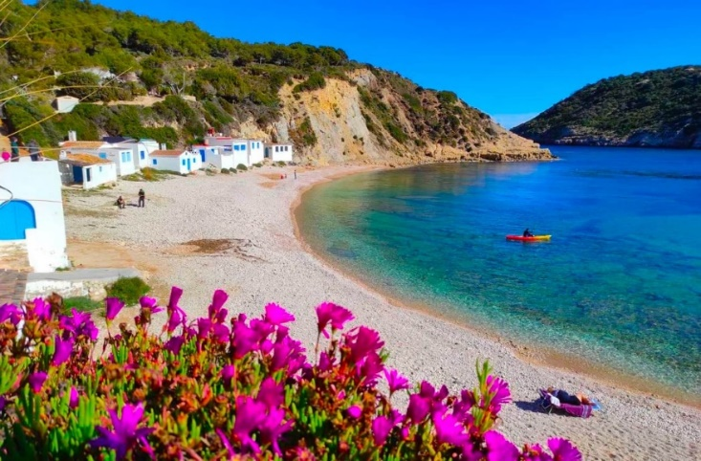
Parkeren
De weg wordt in het hoogseizoen vanaf ongeveer 10u00 tot 18u00 ter hoogte van Calle Truita en Carrer de la Barraca met een bareel afgesloten door security. Er werden vroeger teveel opritten van woningen afgesloten door geparkeerde auto’s. Je kan dus best ofwel vóór 10u00 arriveren ofwel een eind te voet afleggen naar dit strand. De weg loopt helemaal omlaag naar het strand. Daar vind je een beperkt aantal parkeerplaatsen (ongeveer 60).
Restaurants met een prachtig zicht op de baai
Het leuke aan dit strand is dat er twee prachtig gelegen restaurants zijn. Ideaal voor lunch, aperitief of voor een avondmaal. Het eerste restaurant noemt Cala Clémence en is wat chiquer dan het iets verder (achter de hoek rechts) gelegen restaurantje Bar la Barraca, maar ze bieden allebei een ongeëvenaard uitzicht op de baai en het eiland. De prijzen vallen erg goed mee. Er is een toilet aan de kant van het strand dat je eventueel kunt gebruiken en dat deel uitmaakt van restaurant/bar Cala Clémence. Vriendelijke bediening. Platja del Portitxol is absoluut één van de mooiste stranden van Jávea

Cala Blanca
Cala Blanca ligt een beetje afgelegen rechts van cala Arenal. Een strand kan je het eigenlijk niet noemen, want er zijn eigenlijk alleen maar rotsen om op te zitten. Breng best een paar van die goedkope klapstoeltjes mee die je overal kunt kopen. Het is zijn prijs meer dan waard! Ideaal snorkelplekje. Het is wel opletten om langs de kust niet te struikelen over de scherp uitstekende rotsen. In en uit het water gaan kan via een trap.
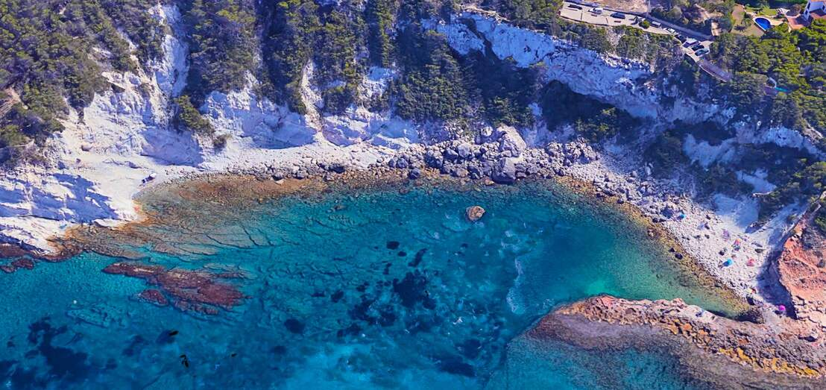
Parkeren
Past misschien niet helemaal in het lijstje van “mooiste stranden Jávea”, maar het was wel één van de mooiste zwemplekjes dat we tegenkwamen. Wij parkeerden in een smal achterafstraatje “Cami Calablanca”dat uitgeeft naar het “strand”. Er is een kleine en betere parkeerplaats voor ongeveer 60 auto’s aan Av. de Ultramar.

Caleta de Dins
Caleta de Dins ligt juist onder Mirador de las Caletes en is bereikbaar op dezelfde manier alsof je naar Cala Blanca zou gaan. Dit keienstrand ligt iets verder en bereik je te voet langs een onverhard wandelpad vanaf Cala Blanca. Het zwemgedeelte ligt beschut tegen de golven door het kleine schiereilandje naast het keienstrand. Leuk om van te springen.
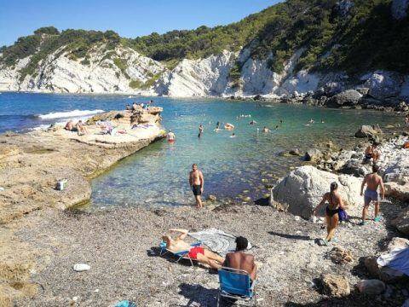

Platja de la Granadella
Het strand van Granadella is een keienstrand en wordt beschreven als één van de mooiste stranden van Jávea. Lekker eten kan er ook.

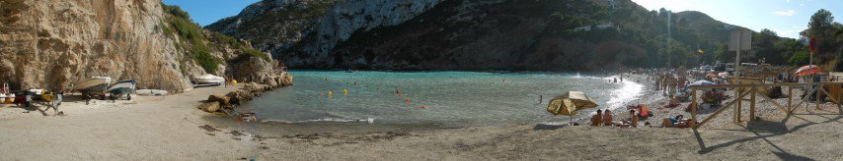
Park & Ride
“ Guardia Park” aan Calle Cuereta en Carrer de la Falzia. Het is op deze plaats dat het pendelbusje halt houdt om naar het strand van Granadella te rijden. Om de 45 min vertrekt het busje en rijdt enkel in de zomer t.e.m. 31 augustus. Lekker eten kan je in resto La Bandideta

Playa L’Arenal
Playa L’Arenal is één van de bekendere zandstranden uit de buurt en is ook iets drukker en commerciëler dan de andere pittoreske stranden die we meestal verkiezen. Het ligt iets verder dan Playa de la Grava en je kan parkeren in de straten die uitkomen op het strand.
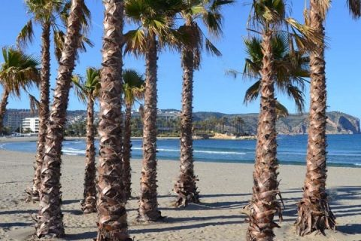

Cala D’Ambolo
Cala D’Ambolo is zo één van die pittoreske strandjes en ligt vlak onder Mirador Ambolo bereikbaar via Carrer Torre Ambolo.
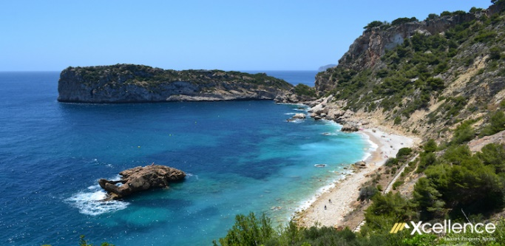
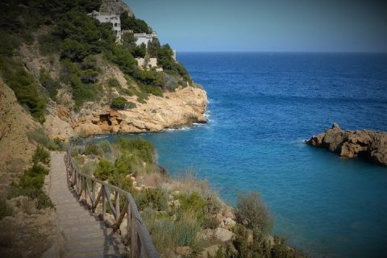
Cala les Rotes/Cala Denia
Cala les Rotes zijn eigenlijk “stranden” van rotsen gemaakt. Wel een half uur rijden van Villa Dalias en is te bereiken via Carretera Provincial del Barranc del Montgo. Je kan er parkeren tussen restaurant Mena en reastaurant Ca Nano. Cala les Rotas is eigenlijk een natuurgebied. Vanaf hier worden soms walvissen gezien en in het gebied mag niet worden gevist. Er is een klein keienstrand aan het kleine ronde punt vlak aan restaurant Ca Nano.
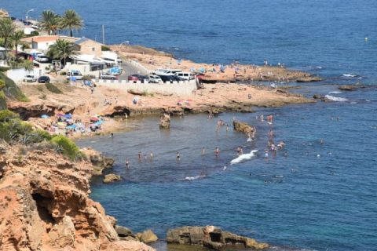

Uitstappen

Altea bezoeken
De kustplaats Altea ligt ten zuiden van Moraira, op een klein half uurtje rijden van uw vakantiewoning. Vanuit Moraira zijn er twee wegen die naar Altea leiden, namelijk de kustweg langs onder andere Calpe, de andere mogelijkheid is via de snelweg A7. De kustweg is qua kilometers korter en veel mooier.
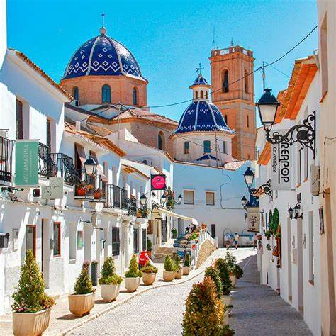

Watervallen van Algar en Guadalest
Bezoek Les Fonts de l’Algar Kent u dit geheime plekje op slechts 40 minuten rijden van Moraira al? Een prachtige omgeving met veel groen, prachtige bloemen en betoverende watervallen; Les Fonts de l’Algar, oftewel de watervallen van Algar. Het heldere water komt uit verschillende bronnen omhoog en heeft zich al slingerend door de bergen een weg gebaand.
Excursie naar Guadalest. Guadalest ligt zo’n 26 kilometer land inwaarts van Moraira. Een typisch Spaans dorpje gebouwd op een van de vele heuvels in het binnenland. Dit bergdorpje staat bekend om het enorme stuwmeer, maar ook om de nisperos. Deze zoete vrucht is in Nederland onbekend en lijkt het meest op een perzik of abrikoos.

Dénia bezoeken
Bezienswaardigheden in Dénia Op ongeveer een half uur rijden van Moraira ligt de plaats Dénia. De meeste gidsen hebben het over een dorp vanwege het vrij lage aantal inwoners (ongeveer veertig duizend), maar het lijkt meer op een kleine stad dan op een dorp.

Torre de Vigia wandelroute
Het torentje van Cap d´Or in Moraira/Portet bezoeken De wandeling Torre de Vigia van circa 1,6 kilometer zal beloond worden met een fantastisch uitzicht over El Portet, Moraira, Calpe, Javea en bij mooi helder weer kan je zelfs Ibiza zien liggen. Het torentje van Moraira is recent in zijn heel gerenoveerd. Het is wel deftig bergop.

Baaitjes in Moraira / Benissa
Talrijke baaitjes in de buurt van Moraira In en rondom Moraira vind je vele baaitjes en stranden. De stranden zijn over het algemeen prima aangegeven door middel van bewegwijzering en vaak ook nog voorzien van gratis parkeerplaatsen. De baaitjes daarentegen zijn vaak nog pareltjes die echt ontdekt moeten worden. In met name Benissa Costa tref je er verschillende.
- Baladrar met leuke chiringuito Olala
- La Fustera met Manadala beach bar
- L’Espigo is een strandtent met local food en live optredens

Valencia bezoeken
Bezoek het prachtige Valencia aan de Costa Blanca Valencia is de op twee na grootste stad van Spanje en één van de meest veelzijdigste steden van Spanje! Hier tref je eigenlijk alles van een oude dorpskern tot het moderne gebied rondom L´Oceanogràfic. Omdat de stad voor het grootste deel vlak is, is het ideaal om de fiets te nemen.

Paseo Ecológico in Benissa
Via de Paseo ecológico van Benissa naar Calpe De ´paseo ecológico´ is een wandelroute die langs de kustlijn van Benissa loopt richting Calpe. Het is een prachtig aangelegd pad, welke het hele jaar toegankelijk is. In de warmere maanden is het ook goed te doen omdat de vele bosschages en bomen een aangename schaduw en […]

Jetski in Moraira
Jetski verhuur in Moraira Moraira bekijken vanaf het water geeft een hele andere kijk of het voormalige vissersdorpje. Vanaf de Middellandse Zee is Torre del Cap d´Or misschien wel het meeste bekende herkenningspunt van Moraira. Vanaf de azuur blauwe zee bij Moraira heb je prachtige zicht op de hoge kliffen en rotspartijen.

De berg van Calpe beklimmen
De Peñon de Ifach is niet te missen Of je nu in Calpe bent of in Moraira of Albir. De berg van Calpe die als het ware zo uit de Middellandse Zee lijkt te rijzen is van ver te zien. De Ifach, zoals de berg van Calpe in de volksmond heet, is circa 325 meter hoog en kan je dus beklimmen. Het laatste stuk is vrij uitdagend.

Semana Santa ofwel Pasen
Pasen staat voor ons Noorderlingen toch voornamelijk in het teken van paaseieren zoeken, paaseitjes eten, een uitgebreide paasbrunch en samen zijn met familie.
In de Spanje denken ze daar iets anders over. Ook hier in Spanje is er veel aandacht voor lekker eten en drinken en natuurlijk in gezelschap van familie en vrienden. Maar in Moraira trekken ze daar wel een hele week voor uit.
Processies door de straten van Moraira
Heel ´Semana Santa´ zijn er overal in Spanje processies te zien. Iets waar Spanje redelijk bekend om staan. Iedereen is welkom deze optochten te aanschouwen. De broederschappen tonen al sinds de middeleeuwen hun eigen stoet. De leden lopen dan door de straten naar de kathedraal. Tijdens de tocht nemen zij ´pasos´ mee. Dat zijn praaltonen met daarop afbeeldingen van Jezus of andere Bijbelse taferelen. Dit zijn echt kunstwerken om te zien.
Wat eten we tijdens Pasen?
Hier in Moraira springen er een paar gerechten uit, namelijk ´Bueñelos´. Dat is gefrituurd deeg wat vervolgens door de suiker wordt gerold, dit lijkt qua vorm op een soesje en qua structuur op een beignet. Dit wordt ook vaak van pompoenen gemaakt, waardoor het nog een gezonde toon krijgt ?. De andere is de´Mona de Pascua´, dit is een paascake. Deze cake is zeer populair in Moraira en omgeving.
Festiviteiten tijdens Semana Santa
Palmzondag (13 april 2025)
Gelovigen krijgen een gezegende palmtak of olijftak in de kerk
Aanvang 10.30 uur
Witte donderdag (17 april 2025)
Stille processie door de straten van Moraira
Aanvang 23.00 uur
Goede vrijdag (18 april 2025)
Processies door de straten van Moraira
Aanvang 17.00 uur
Paas zondag (20 april 2025)
Paasmis Moraira
Aanvang 12.00 uur en 20.00 uur

Noche de San Juan (23 juni)
Noche de San Juan vieren in Moraira Rond 23 juni staat de zon in Spanje op zijn hoogtepunt. We weten inmiddels dat er in Spanje heel veel gevierd wordt en ook dit natuurfenomeen is een prima gelegenheid om hier uitgebreid bij stil te staan en uitgebreid te vieren.

Moros y Cristianos in Moraira
Waarschijnlijk het mooiste feest van Moraira is de viering van Moros y Cristianos. De festiviteiten rondom Moros y Cristianos beginnen al in mei. Maar het draait uiteindelijk om die ene week in juni. Dan wordt werkelijk alles uit de kast getrokken. De feestweek is gevuld met prachtige parades, muziek, dans, schouwspel op strand en natuurlijk een vuurwerk show!
Parades in het weekend
De verschillende parades zijn misschien wel het huzarenstukje van de viering. De kostuums zijn spectaculair en het aantal deelnemers is enorm. De verschillende parades zijn letterlijk avondvullend.
De gemeentemedewerkers van Moraira zetten honderden meters aan hekken neer en net zo veel plastic stoeltjes voor de bezoekers. En geloof mij…die stoeltjes zijn ruim voor aanvang van de parades gevuld. Sowieso loopt heel Teulada-Moraira uit om deze parades te zien, maar het grootste deel van de bezoekers leggen soms wel honderden kilometers af om de festiviteiten rondom Moros y Cristianos mee te maken.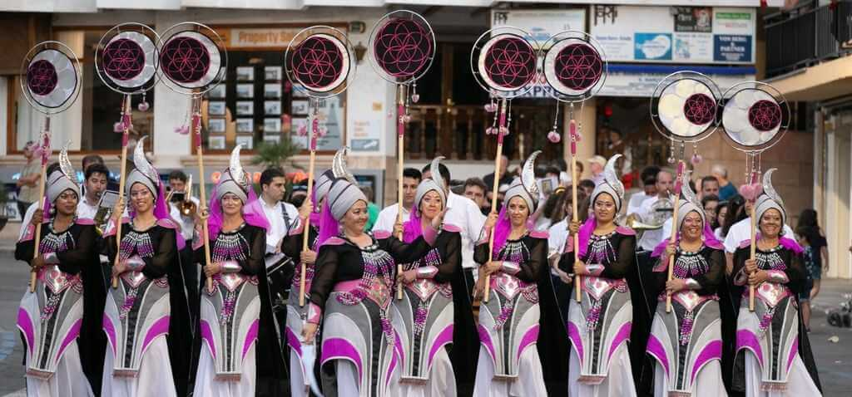
Gevechten op het strand
Ondanks dat de parades echt heel mooi zijn en het elk jaar vele duizenden bezoekers trekt, is het schouwspel op het La Ampolla strand natuurlijk hetgeen waar iedereen voor komt. Het eerst schouwspel gaat over de Moren die Moraira overnemen van de Cristianos. Na deze overname zullen de Moren heersen over Moraira. De volgende dag vind er ´s avonds een tweede schouwspel plaats waarbij de Cristianos kustplaats Moraira terugveroveren van de Moren en de Moren verdrijven. Hierna is het groot feest met onder andere muziek en natuurlijk vuurwerk show.
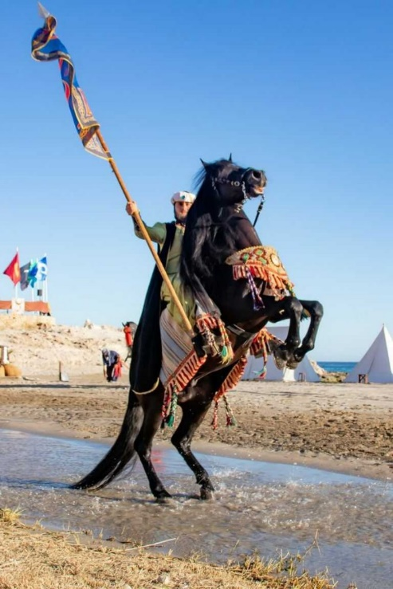
Meer festiviteiten tijdens Moros y Cristianos
In de feestweek is onder andere een Middeleeuws markt op het plein voor het Kasteel van Moraira. De schilden van de verschillende strijders zullen aan het Kasteel van Moraira worden gehangen en ´s morgens worden de bewoners van Moraira wakker gemaakt met haakbusschoten. Verder zijn er gedurende week allerlei muziekoptredens.

Moros y Cristianos in 2025 (onder voorbehoud)
Uiteraard wordt in 2025 ook gevierd in Moraira. Onder voorbehoud van 09 t/m 15 juni 2025 is het de week van Moros y Cristianos in Moraira. Het programma ziet er als volgt uit:
07 juni ¨Inauguracíon del mercado Medieval Andalusí¨
Om 19.30 uur zal de Middeleeuwse markt op het plein voor het kasteel worden geopend.
09 juni
Om 20.00 uur start bij de kerk in centrum een concert van Coral Británico.
11 juni
Omstreeks 20.30 uur start er een concert in winkelstraat van Moraira, Calle Dr. Calatayud.
13 juni ¨Conquista Moros¨
13.00 uur Presentatie van Moros y Cristianos onder begeleiding van een fanfare.
14.00 uur Kanonschoten bij het kasteel van Moraira.
19.15 uur Bloemen offer aan Santísimo Cristo de Moraira y la Ermita del Castillo bij het kasteel vervolgt met een concert.
23.00 uur Het gevecht op het strand tussen de Moren en Cristianos waarbij de Moren winnen en Moraira overnemen.
14 juni ¨Reconquista ¨
08.30 uur Kanonschoten bij het kasteel van Moraira.
11.00 uur Aanvang parade.
13.00 uur Kanonschoten bij het kasteel van Moraira.
19.30 uur Parade naar het strand.
20.00 uur De Cristianos heroveren Moraira van de Moros.
15 juni ¨Desfile de Gala¨
08.30 uur Kanonschoten bij het kasteel van Moraira.
12.00 uur Parade onder begeleiding van een fanfare
12.30 uur Kanonschoten bij het kasteel van Moraira.
19.00 uur Muziek bij het kasteel van Moraira.
20.00 uur Grote parade door de straten van Moraira centrum.

Wat is er te doen in Moraira?
Activiteiten in Moraira? Vakantie vieren in Moraira is altijd een goed idee. Of het nou een zomervakantie is of een voorjaarsvakantie in Moraira is altijd iets te doen. Zelfs in de Herfstvakantie en tijdens de Spaanse winter zijn er voldoende activiteiten. Om het een beetje inzichtelijk te maken hebben we een aantal activiteiten voor je in onderstaande lijst:
Suppen in Moraira
Een sport die snel in populariteit wint is suppen. Met name de baai van El Portet leent zich uitstekend om te suppen.
Paddel in Moraira
Deze sport is al jaren zeer populair onder Spanjaarden. Arturo Coello won in 2022 niet voor niets de Wold Padel Tour in Amsterdam. In Moraria zelf kan je bij Innate Active makkelijk zelf een baan huren.
Golf in Moraira
De Ifach golfclub is maar 9-holes, maar de behoorlijke hoogte verschillende maken deze baan voor velen een uitdaging. Vanaf de meeste holes heb je een prachtig zicht op de Middellandse Zee en de Ifach in Calpe.
Tennis in Moraira
De Nederlanders en Engelsen in Moraira zijn gek op deze sport. In Moraira en omgeving zijn verschillende tennisclubs waar je makkelijk een baan kunt huren of mee kunt doen met een van toss ochtenden of middagen.
Wandelroutes
Moraira en omgeving staat ook bekend om de vele wandelroutes. Zo is de wandelroute van Cap d`Or een bekende. Zeker wanneer de vele fruitbomen vol bloesem staan is de Jalonvallei populair voor een wandeling.
Fietsenroutes
Naast wandelen is ook fietsen een bekende activiteit in de omgeving. Je kan ook elektrische fietsen huren of met een georganiseerde tocht mee.
Wielrennen in de omgeving van Moraira
De Costa Blanca is jaren een trekpleister voor de professionele wielerploegen. De trekken elkaar naar Calpe om vanuit daar honderden kilometers te maken.
Waterscooters & jetski
Deze activiteit beperkt zich tot de maanden april-oktober. In de periode kan je in bijna elke kustplaats langs de Costa Blanca wel een waterscooter of jetski huren.
Duiken & snorkelen in Moraira
De kustlijn van Moraira staat onder andere bekent om haar hoge kliffen. Hierdoor is er onderwater ook een rijk leven. Daar het vele zeegras vinden vele vissen en schaaldieren hier hun thuisbasis. Bij Scuba Moraira kunt u onder andere een uitrusting huren.
Paardrijden in de omgeving
In het binnenland van Benissa staat een heuse manege en dit is geen kleintje. Club Hipic Benissa verzorgt meerdere tochten door het binnenland van de Costa Blanca.

Paseo Maritimo Portet
Van Moraira centrum naar El Portet lopen Deze prachtige looproute volgt de ruwe kustlijn van Moraira naar de baai El Portet. De route is volledige verhard, maar heeft de nodige traptreden waardoor het toch ook als een licht fysieke bezigheid telt. Vele mooie doorkijkjes en vergezichten maken deze wandeling de moeite waard.

Wandelroute Relleu
Pasarela de Relleu Even de benen willen strekken maar de routes rondom Moraira en Benissa al gezien? Dan is het een aanrader om iets verder te gaan om zo een hele andere omgeving te gaan verkennen. Stuwmeer De omgeving van Relleu is dan echt de moeite waard.

Bodegas in Moraira
Moraira is vooral bekend van haar prachtige kustlijn, authentieke centrum en natuur. Maar wist u dat Moraira haar bekendheid aanvankelijk te danken heeft aan de diverse bodegas met moscatel velden die her en der liggen? Deze druif zorgde er jaren geleden voor dat Moraira op de kaart kwam te staan en had zeer veel aanzien.
Moscatel druif uit de bodega van Moraira
Wellicht heeft u de groene óf soms droge velden diverse keren gezien en afgevraagd wat daar toch groeit. Deze groene strook begint achter het (gratis) publieke parkeerterrein, welke dan van beide kanten te zien is door de wegen die erlangs rijden. Deze groene strook is beschermd en begroeit met druivenranken met de moscatel druif. In de zomermaanden veelal groen en vol begroeid en na het plukken worden ze kaal en zie je alleen een paar stammen en lijkt er nooit meer leven aan te komen…Maar niets is minder waar!
Wij kennen vooral de sultana druiven, echter de smaak van de moscatel druif is veel intenser en zoeter. De moscatel druiven zijn ook veel groter dan de sultana druif. De moscatel druif is perfect voor het maken van heerlijke dessertwijnen, de mistela. In Teulada is er een coöperatie, de San Vicente Ferrer, Home Vinos - Bodega Teulada , welke opgericht is in 1940. Zij maken al sinds jaar en dag dit bijzondere alcoholische digestief en heeft wereldwijd zeer veel erkenning gekregen voor de verfijnde smaak. Een bezoek is het zeker waard en een fles mistela is een ideaal cadeau/aandenken voor degenen die iets unieks uit Moraira/Teulada willen meenemen.
Een andere unieke drank is de wijn ¨M de Alejandría¨. Inicio - M de Alejandría (mdealejandria.com)
Deze bodega bevindt zich ook in Teulada. Deze wordt gemaakt van dezelfde (moscatel) druif, maar deze ondergaat een ander productieproces. Door vernieuwde technieken toe te passen is hier een hele bijzonder smaak palet ontstaan. Velen roemen de bijzondere smaak, en zelfs internationaal krijgt deze veel aanzien. Regelmatig zijn er speciale rondleidingen en proeverijen bij de bodega.
Bodega Montesanco Bodega Montesanco - BODEGAS EN TEULADA Y REQUENA is de nieuwste aanwinst in de directe omgeving. Zij hadden reeds een bodega in Requeña (Valencia), maar ze hebben nu ook een bodega geopend in Teulada. Bij de bodega in Teulada kunnen er rondleidingen én proeverijen worden gereserveerd welke tweewekelijks worden georganiseerd. Er is zelfs een rondleiding door hun wijngaard én ze hebben speciale dagen met een proeverij en livemuziek, uitkijkend over de wijngaarde. Zeer recent zijn er een aantal exclusieve ´wine & dine´ evenementen georganiseerd.

De familienaam ´Mendoza´ Casa Agrícola - Pepe Mendoza Oficial Winery (casaagricola.es) komt waarschijnlijk bekend voor. Er is een bodega van Enrique Mendoza in Alfaz del Pi én er is een bodega van Pepe Mendoza in Lliber.
De bodega van Enrique Mendoza Alfaz del Pi
Dit familiebedrijf is aangesloten bij de ´grandes pagos de España´, welke momenteel bestaat uit zo´n 35 prestigieuze bodega’s in Spanje. Deze bodega´s zijn erop gericht om de beste wijnen te produceren met het gebruik van de oorspronkelijke terroir (grond), klimaat en natuurlijke omgeving. In Alicante is de bodega van Enrique Mendoza de enige bodega die hier deel van mag uitmaken.

Van tevoren kun je (online) een rondleiding boeken, te volgen in het Engels of Spaans. Tijdens deze 2 uur durende toer wordt er van alles verteld over het productieproces. Je begint in de ruimte waar de stalen tanks staan met wijn. Hier wordt er uitgelegd hoe Enrique op het idee kwam om überhaupt wijn te produceren. Maar ook waar de wijnvelden zich bevinden en vooral ook welke invloed dit heeft op de druiven en daardoor op de wijn.
In weer een andere ruimte zie je én ruik je de houten wijnvaten. Er worden twee verschillende wijvaten gebruikt. Dat is het Franse eik en het Amerikaanse eik. Beide hebben zo hun eigen karakteristieke aroma’s die hun weerslag hebben op de wijn. Dan is er ook nog een ruimte waar de flessen gebotteld worden. Dit is ook erg interessant om te zien. Hier werken 8 personen tegelijkertijd om er zo voor te zorgen dat de wijn een etiket krijgt én in de doos beland.
Wijn op houtenvaten
Het is niet alleen de druif die ervoor zorgt dat de wijn de speciale smaak krijgt. Andere belangrijke punten zijn bijvoorbeeld de houten vaten en de kurk op de fles. Bij Enrique Mendoza gebruiken ze de echte natuurkurk voor al hun wijnen. Zij zijn van mening dat deze het beste past bij de wijn die ze produceren en de smaken zo beter bewaard blijven én de wijn beter na kan rijpen.
Ze hebben hun wijn gecategoriseerd als ´bewaarwijnen´ die juist na jaren bewaren, nog steeds erg lekker zijn en als het goed is nóg verfijnder van smaak. Een goede kurk zorgt er in dit proces voor dat de aroma’s blijven ontwikkelen doordat ze kunnen ademen. De houten vaten zijn een kunst an sich. De houten vaten die ze gebruiken komen uit Frankrijk en Amerika. Het hout van deze twee verschilt aanzienlijk, dit kun je al merken als je de houten vaten voelt, de ene is heel ruw de ander een stuk zachter. Degene uit Frankrijk is veel duurder in aanschaf maar gaat wel weer langer mee. Ook qua smaak verschillen ze aanmerkelijk. Er wordt zelfs uitgelegd hoe de vaten gemaakt worden.
Houten balken worden door middel van verhitting in de juiste vorm gezet. Dan kun je ook nog aangeven in welke mate je de vaten gebrand wilt hebben omdat dit ook weer zeer veel invloed heeft op het uiteindelijke smaak profiel van de wijn.
Wijnproeverij bij Enrique Mendoza
Aan het einde van de toer is er zoveel informatie verteld dat het tijd wordt om eens iets te gaan proeven. Er worden 7 wijnen geschonken (1 wit, 1 rosé, 4 rode en 1 dessertwijn). Tezamen met de vinoloog gaat u de verschillende wijnen beoordelen op reuk en smaak, bijzonder om te merken wat hier allemaal naar boven komt, te meer omdat je ervoor het hele productieproces en de materialen (kurk en hout) hebt gezien waardoor je ziet wat de invloed hiervan is op de smaak.
Daarnaast wordt er een borrelplank met diverse worsten, geit- en schapenkazen bij geserveerd. Dit zorgt ervoor dat er in combinatie met de wijn nóg meer smaken naar boven komen. Ook is er een stuk stokbrood met de speciale olijfolie die ze zelf produceren. Deze is zeer zeker ook de moeite waard om te proberen. De allerlaatste wijn is de (rode) dessertwijn, hierbij krijg je een ander hapje die de wijn nóg complexer maakt in haar smaak.
Al met al is dit een unieke ervaring om zo het hele productieproces te hebben gezien én de wijnen te hebben geproefd. Naderhand kan er bij de winkel het een en ander gekocht worden tegen aantrekkelijke prijzen. Zo kun je deze proeverij thuis in de vakantievilla nog eens dunnetjes overdoen. Wellicht ook een idee om één of meerdere wijnen mee te nemen naar huis om zo nog eens te kunnen nagenieten van de vakantie.

De bodega van Pepe Mendoza
Casa Agrícola Bodegas en Alicante - Casa Agrícola Pepe Mendoza Oficial (casaagricola.es) is kleiner maar daardoor zeker niet minder interessant. De proeverij, welke bijna dagelijks wordt georganiseerd, omvat o.a. een rondleiding over de wijnvelden. Vervolgens kunnen de beste wijnen worden geproefd met een bijpassend hapje. Een aantal flessen naderhand kopen om thuis nog eens van te genieten is een pre. Gezien de populariteit is het aan te raden om van tevoren te reserveren.
Meer wijn vind je op : Onze wijnhuizen 2022 - Vinos Alicante (vinosalicantedop.org)

Wijn kopen dicht bij huis doe je bij onze vriend Juan. Onderaan ingang noord aan de verkeerslichten. Hij is Chinees , heeft een heerlijk Chinees restaurant zoals reeds geschreven en heeft een prachtige bodega met honderden topwijnen. Tip: ga eerst even eten dan krijg je een kortingskaart voor de bodega en zo niet zeg dan zeker dag van Patrick en Anja. Er worden hier ook proeverijen georganiseerd en iedere maandag ( wel even verwittigen ) is open dag en proeverij, reserveer per telefoon 644 91 6011
Beniasia Restaurante en op Insta BENIASIA (@beniasia) • Instagram-foto's en -video's

